
Нарушение привязанности у детей-сирот и ее восстановление в замещающей семье
«Привязанность-это стержень, на который
надевается вся личность человека»
(Из выступления Л.Петрановской
1 июня 2012года на лекции
в Сахаровском центре г.Москвы)
Привязанность - это стремление (и способность) к длительной эмоциональной близости с другим человеком и потребность эту близость сохранить.
Потребность в привязанности - т.е. в устойчивых позитивных отношениях со значимым взрослым и ближайшим окружением - является жизненно необходимой для нормального развития ребенка. Если привязанность сформирована, ребенок нормально развивается, учится различать свои чувства и чувства других, мыслит логически, развивает социальные связи, развивает сознание, испытывает базовое доверие к миру, становится уверенным в себе, лучше справляется со стрессом и переживаниями; меньше завидует, не подвержен страхам; развивает чувство собственной значимости и проявляет любовь и нежность к другим.
Глубокие эмоциональные связи со значимыми людьми служат основой и источником жизненных сил для каждого из нас. Отвергаемые дети неблагополучны эмоционально — и это гасит их интеллектуальную и познавательную активность, ведь вся их внутренняя энергия уходит на борьбу с тревогой и приспособление к поискам эмоционального тепла в условиях его жесткого дефицита. Младенцы, оставленные без эмоционального тепла, могут умереть в буквальном смысле этого слова.
Кроме того, в первые годы жизни именно общение со взрослым служит источником развития мышления и речи ребенка. Отсутствие адекватной развивающей среды, плохая забота о физическом здоровье и недостаточность общения со взрослыми приводит к отставанию в интеллектуальном развитии у детей из неблагополучных семей. Так как развитие совести тоже основано на общем развитии мозга, при нарушении привязанности совесть тоже формируется недостаточно или вообще не формируется.
В результате, дети, подвергшиеся жестокому обращению в раннем детстве, не только лишаются детства и теряют способность устанавливать и поддерживать близкие, теплые отношения с другими людьми, но не получают и базовых социально-моральных принципов, демонстрируя агрессивность, страсть к разрушениям и антиобщественное поведение.
К сожалению, нарушение привязанности проявляется в поведении ребенка даже тогда, когда он находит новую семью, готовую дать ему заботу и любовь. Более того, такие дети вырастают во взрослых, которые глобально не доверяют миру и окружающим, так как уверены, что никто не сможет и не захочет позаботиться о них.

Как формируется привязанность
Привязанность - это глубинный и всегда взаимный процесс, в котором участвуют и ребенок, и мать (или любой другой постоянно ухаживающий за ребенком взрослый).

Как известно, для выживания младенцу необходимы постоянный уход и внимание со стороны взрослых. Под "уходом" в данном случае следует понимать не только кормление и базовый гигиенический уход, но и прикосновения, взгляды и улыбки, движение вместе со взрослым и первые "разговоры" родителя с ребенком.
В полноценной семье в первые два года жизни ребенок многократно проходит через здоровый цикл формирования привязанности. В чем заключается этот цикл? Как только у ребенка появляется какая-то потребность (голод, холод, одиночество и пр.), он проявляет ее беспокойством или плачем. Услышав плач, заботливая мама подходит к ребенку и успокаивает его, тем самым удовлетворяя его потребность. Если этот цикл повторяется много раз и соответствующие потребности ребенка каждый раз удовлетворяются нужным образом одним и тем же взрослым, то ребенок начинает доверять ему. И это доверие становится основой его дальнейшего развития. Кроме того, у ребенка формируется тесная эмоциональная связь с мамой, которая следит за его благополучием и безопасностью.
Схематически цикл формирования привязанности в первый год жизни можно изобразить так:
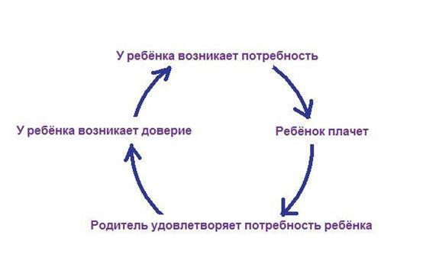
Если ребенок успешно прошёл цикл формирования привязанности на первом году жизни, то скорее всего на втором году цикл (который тоже будет повторяться многократно) будет выглядеть так:

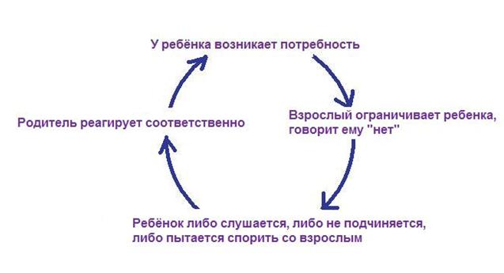
Только при условии успешного завершения цикла второго года ребёнок может научиться принимать ограничения, установленные извне. И только пройдя оба цикла - как первого, так и второго года, - ребёнок по-настоящему научиться доверять, отвечать взаимностью и управлять своими эмоциями. Это именно то время, когда закладывается совесть, самооценка, способность к состраданию и логическому мышлению. Нарушения в каком-либо из циклов будут иметь последствия на всю последующую жизнь ребенка, если он не получить своевременной педагогической и терапевтической поддержки.

Что может нарушить привязанность
Реактивное расстройство/нарушение привязанности (англ. reactive attachment disorder - RAD) – это серьезное психологическое расстройство. Оно развивается у тех детей, которые в раннем детстве подвергались заброшенности, жесткому обращению или каким-то другим негативным воздействиям со стороны родителей или других взрослых. В частности, реактивное расстройство привязанности может быть вызвано одним или сочетанием следующих факторов:
- Преждевременные роды.
- Внутриутробное отравление алкоголем и/или наркотиками (если биомать употребляла их во время беременности).
- Беременность, которая была крайне нежеланна для биоматери.
- Послеродовая депрессия у биоматери.
- Ранняя разлука с биоматерью.
- Эмоциональная отрешенность биоматери из-за психических расстройств, алкогольной или наркозависимости.
- Жестокое обращение или крайняя запущенность в первые годы жизни ребенка.
- Крайняя педагогическая некомпетентность биородителей (например, если биомать была слишком молода и не интересовалась воспитанием ребенка).
- Частая смена ("калейдоскоп") взрослых, ухаживающих за ребенком (например, частая смена воспитателей или нянь в доме ребенка, либо переводы из группы в группу внутри одного учреждения, либо перевод из одного учреждения в другое).
- Госпитализация ребенка, даже на относительно недолгий (с точки зрения взрослых) срок.
- Не диагностированная и поэтому не излеченная острая боль или хроническая болезнь (например, особо сильные колики или ушная инфекция у младенцев).
- Серьезная травма.
- Болезненные и/или обширные медицинские процедуры.
Нарушение привязанности может развиться даже в самые первые месяцы жизни, когда ребенок вроде бы не осознает себя. Дело в том, что если уже в грудном возрасте ребенок подвергается заброшенности или жесткому обращению, его организм вырабатывает постоянно повышенное количество гормонов стресса. В итоге урок о том, что мир - это страшное и жестокое место, закрепляется в мозгу младенца на биохимическом уровне. Если вернуться к схеме формирования привязанности из предыдущего раздела, то его нарушенный вариант выглядит так:
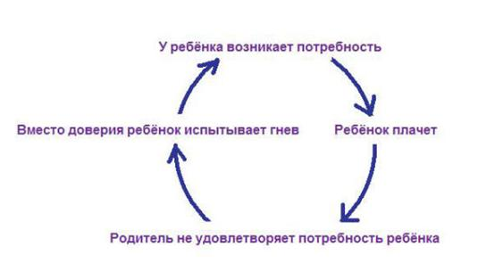
Сравнив этот цикл с нормальным, можно заметить, что "сбой" происходит на этапе реакции родителя на плач ребенка. Допустим, мать ребенка страдает алкоголизмом и поэтому каждый раз, когда ребенок плачет от голода, она либо не реагирует (если сильно пьяна), либо реагирует каждый раз по-разному (или кричит и бьёт ребенка, или просто выходит из комнаты). Бывает и так, что хотя за ребенком ухаживает сразу несколько взрослых по очереди (как в случае нянечек в роддоме или воспитательниц в доме ребенка), ни один из них не прислушивается к ребенку и не заинтересован в его благополучии, поэтому на его плач реакция либо непоследовательная, либо никакая вообще. И в том, и в другом примере базовые потребности ребенка не будут удовлетворены. Даже хуже того: в ответ на призыв о помощи вместо утешения ребенок часто получает не просто безразличие, а удар.
Естественно, что ребенок укрепляется во мнении, что мир - это очень опасное, полное боли и одиночества, что никто из взрослых не может и не хочет защитить его, что никому нельзя доверять. Ребенок стремится к полному контролю происходящего, потому для него контроль - это синоним самой жизни. Вместо доверия и привязанности к взрослым он чувствует гнев - и этот гнев так велик, что вытесняется в подсознание.
Конечно, не всегда нарушение привязанности носит столь радикальный характер. Расстройство привязанности может быть как сильно выраженным, так и легким и сравнительно просто корректируемым. Специалисты выделяют четыре типа нарушенной привязанности:
- При пренебрежении либо гиперопеки со стороны родителей обычно развивается негативная (невротическая) привязанность. Такой ребенок постоянно «цепляется» за родителей, ищет «негативного» внимания, провоцируя родителей на наказания и стараясь раздражить их.
- Если родители были непоследовательны и истеричны: то ласкали, то взрывались и били ребенка — каждый раз бурно и без объективных причин, лишая тем самым ребенка возможности понять их поведение и приспособиться к нему (типично для алко- и наркозависимых родителей), у ребенка может развиться амбивалентная привязанность. В этом случае ребенок постоянно демонстрирует двойственное отношение к близкому взрослому: «привязанность-отвержение», то ластится, то грубит и избегает. При этом перепады в обращении являются частыми, полутона и компромиссы отсутствуют, а сам ребенок не может объяснить своего поведения и явно страдает от него.
- Если имел место болезненный разрыв отношений с близким взрослым, и ребенок «застрял» в состоянии горя; либо если разрыв воспринимается ребенком как «предательство», а взрослые — как «злоупотребляющие» детским доверием и своей силой, то ребенок может проявить избегающую привязанность. Ребенок с этим типом нарушенной привязанности угрюм, замкнут, не допускает доверительных отношений со взрослыми и детьми, хотя может любить животных. Основной мотив — «никому нельзя доверять».
- У детей, подвергавшихся систематическому жестокому обращению и насилию, и никогда не имевших опыта привязанности, развивается дезорганизованная привязанность. Дело в том, что жизнь научила таких детей выживать, нарушая все правила и границы человеческих отношений, отказываясь от привязанности в пользу силы: им не надо, чтобы их любили, они предпочитают, чтобы их боялись. Это особенно тяжелый тип нарушения привязанности с точки зрения возможной коррекции.
Симптомы нарушения привязанности
Можно говорить о том, что у ребенка в той или иной степени нарушена привязанность, если налицо все или большая часть симптомов реактивного нарушения привязанности, перечисленных ниже:
- Ребенок поверхностно обаятелен. При инициативе со стороны родителей нежность не проявляет. Если и проявляет ласку, то обычно только потому, что хочет что-то получить.
- В отношениях с посторонними и незнакомыми людьми ребенок неразборчиво ласков и привязчив.
- Не испытывает привязанности и не проявляет доверия к человеку, который ухаживает за ним на ежедневной основе (особенно к приемной матери).
- Не смотрит в глаза при общении с родителями, кроме тех случае, когда лжет.
- Склонен к интригам и манипулированию другими людьми. Стремиться командовать и полностью контролировать любую ситуацию.
- Часто действует из противоречия, постоянно нарушает установленные правила.
- Склонен к вспышкам гнева или истерикам, особенно в ответ на попытку взрослых ввести какие-либо правила или запреты.
- Проявляет повышенный интерес к темам смерти, огня, крови, разрушения.
- Жесток к животным, портит вещи, агрессивен по отношению к другим людям.
- Склонен к членовредительству ("ауто-агрессия"), к "несчастным случаям".
- Лжет об очевидном, притворяется, ворует. Не испытывает раскаянья, бессовестен.
- Не способен отвечать за себя. Вину за свои поступки и проблемы обычно перекладывает на других.
- Повышенно импульсивен, не умеет контролировать себя и не способен оставаться в границах поведения, установленных другими людьми.
- Страдает сильными перепадами настроения. Часто находится в пониженном настроении или в депрессии.
- Не понимает или плохо понимает причинно-следственные связи.
- Проявляет необычные пищевые привычки, например, склонность в чрезмерных количествах запасать или прятать еду, склонность к обжорству или голоданию, поедание несъедобных вещей и т.д.
- Страдает недержанием моги (энурез) и/или недержанием кала (энкопрез).
- Мало или совсем нет постоянных друзей, отношения со сверстниками неустойчивые.
- Плохо учится.
- Постоянно задает бессмысленные вопросы и "трещит языком".
- Болезненно преувеличивает собственную значимость.
- Самого себя чувствует беспомощной жертвой, а окружающих воспринимает как источник опасности.
Некоторые специалисты дополняют вышеперечисленные базовые симптомы такими:
- Ребенок проявляет неадекватное возрасту сексуальное поведение.
- Ребенок требователен или "прилипчив", но только когда ему этого хочется ("на своих условиях").
- Ребенок страдает нарушениями сна.
- Ребенок гиперактивен, сверхбдителен даже по мелкому поводу.
- У ребенка наблюдается задержка или нарушения речевого развития.
- Ребенок часто становится объектом травли со стороны сверстников.

Как восстановить привязанность?
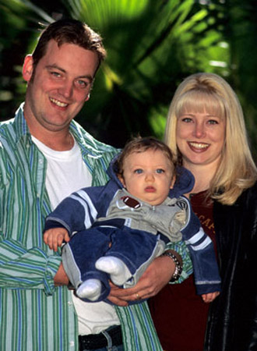
Идеальной средой для формирования привязанности является семья. Только в полноценной семье ребенок находится в постоянном физическом и эмоциональном контакте с любящими взрослыми, к которым он особенно привязан. Несмотря на то, что число таких взрослых невелико, именно они дают ребенку чувство защищенности и безопасности, являются источником его развития, дают ему опыт переживания чувств, поддержку в трудную минуту и радость разделенного успеха. Вне семейного окружения, без "только своей" мамы или другого значимого взрослого установление привязанностей крайне затруднено.
Если ребенок имел положительный опыт воспитания в родной семье, но неожиданно теряет мать или другого человека, выполнявшего ее роль, то последствия такого перерыва в формировании привязанности могут быть сглажены быстрой заменой фигуры привязанности на новую. Напротив, помещение ребенка в приют или детский дом с "обезличенным" типом воспитания только усиливает отрицательные последствия.
Бывает и так, что у ребенка не появляется никакого опыта привязанностей, и это наиболее непростые для коррекции случаи. Например, если ребенок с самого рождения воспитывался в доме ребенка, где не оказалось ни одного взрослого, способного стать для него эмоционально близкой фигурой; или если отношения в родной семье были таковы, что вместо минимальной заботы и душевного тепла, ребенку доставались только побои, издевательства, а порой голод или многодневное одиночество.
Как научиться получать и отдавать любовь и нежность рядом с матерью-алкоголичкой, которая в ответ на голодный плач ребенка либо бьет его, либо невнятно мычит что-то в пьяном угаре? Как можно оставаться ласковым и слабым, если только агрессия отпугивает собутыльников родителей, задумавших жестокий розыгрыш или травлю самого беззащитного участника "посиделок"? Но если во младенчестве все эти навыки помогли ребенку выжить физически, в эмоционально-душевном плане они превратили его в "маугли". И чем старше становится ребенок, тем больше они начинают тормозить его физическое и эмоциональное развитие, ведь когда все внимание уходит на постоянный контроль и борьбу с окружающими, не остается ни времени, ни сил на саморазвитие, на игру, на радость жизни.
Естественно, такое поведение создает в приемной семье атмосферу постоянного напряжения и конфликтов, и рано или поздно бессилие, раздражение или чувство вины в отношении приемного ребенка достигает такого уровня, что родители начинают задумываться о его возращении в детский дом. Другим сценарием развития событий может быть уход одного из приемных родителей из фактически разрушенной этим ребенком семьи.
Чтобы сохранить покой в доме и исцелить своего ребенка, приемным родителям важно не только хорошо понимать истоки нарушения привязанности у их ребенка, но и владеть особыми методами "терапевтического воспитания".
Основные принципы "терапевтического воспитания":
- Главное правило "терапевтического воспитания" для родителей - сначала позаботьтесь о себе!
- Не ждите проблем, но предвосхищайте их, действуйте на опережение.
- Все взрослые в семье, в школе, на терапии должны работать в команде. Не позволяйте ребенку с нарушением привязанности настраивать вас друг против друга.
- Обстановка в вашем доме должна быть безопасна для ребенка как в эмоциональном, так и в физическом плане.
- Чтобы помочь ребенку извлечь действенные уроки из своих проступков, создавайте "естественные последствия". Но когда такие последствия "наступают", проявите сочувствие к вашему ребенку.
- Избегайте саркастичности и раздражения в общении с ребенком, говорите с ним в доброжелательной, даже когда не довольны его поведением. Даже если ругаете, используйте слова, побуждающие ребенка к размышлению, а не оскорбляющие его достоинство.
- Поощряйте ребенка выражать любые свои чувства словами, а не разрушительными поступками.
- Телевизор должен быть очень редким явлением в жизни вашего ребенка.
- Предлагайте ребенку на выбор только такие варианты, из которых для вас приемлем каждый.
- Будьте последовательны.
- Избегайте споров с ребенком о том, "кто главнее".

- Трезво оцените возможности вашего ребенка и давайте ему права и обязанности в том объеме, с каким он сможет справиться.
- Не теряйте чувства юмора.
Воспитание ребенка с нарушением привязанности требует особого настроя, стойкости, творчества и сил. Конечно, приемный родитель не несет ответственности за те проблемы, с которыми ребенок появился в его семье, но именно он отвечает за то, чтобы создать условия для исцеления своего ребенка.

